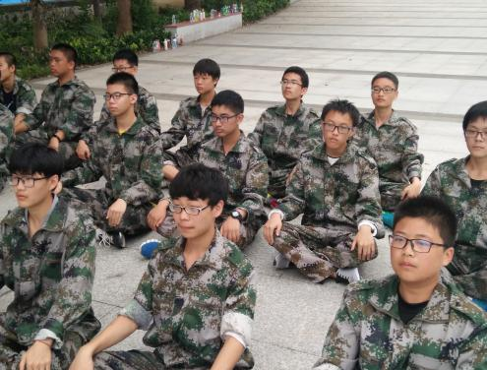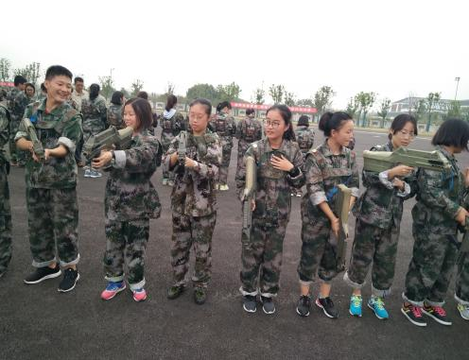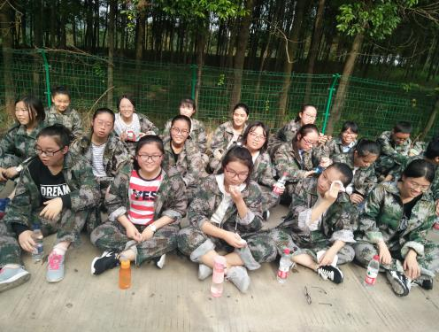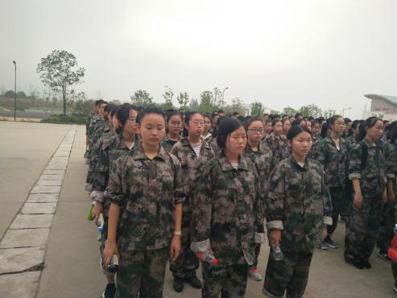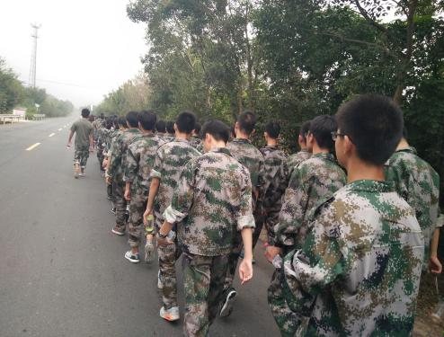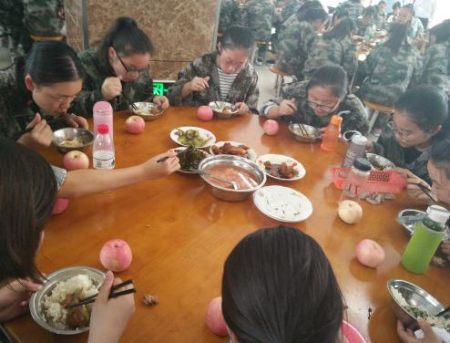

希望通过这次严格的军训，你能在以后的学习生涯中，和同学之间能够互帮互助，遇到难题，能努力克服，乐观面对，坚持就是胜利——（耿浩辉妈妈）

十七八岁的年纪，正式初生牛犊不怕虎的时候，他们身上有无穷的潜力并充满无尽的可能，无条件相信他们，他们会给我们带来巨大惊喜，为他们喝彩，为他们鼓掌

——（祁顺杰妈妈）

在拉练的过程中，很多人都可以坚持下来，虽然可以说是精疲力尽，但在这过程中我们互相扶持，互相帮助，互相鼓励。——（盛涛）

拉练磨砺了我们的意志，提升了我们的忍耐度。虽然正值秋高气爽，但仍十分炎热，汗水浸透了我们的上衣，但我们仍然坚持着，虽然喊哑了嗓子，但我们仍在坚持着——（王佳钰）

野外拉练的目的就是为了锻炼自己的意志力和忍耐力，发掘自己的潜能，作为一个高中生，未来三年的高中生活无疑是繁重而痛苦的，所以我们需要一个强健的体魄来支撑这三年的学习生涯——（刘镶瑜）

**军训小报（第二期）**